Участие обучающихся МБОУ СШ№9
в физкультурно-спортивном комплексе ГТО
началось в 2015-2016 учебном году.

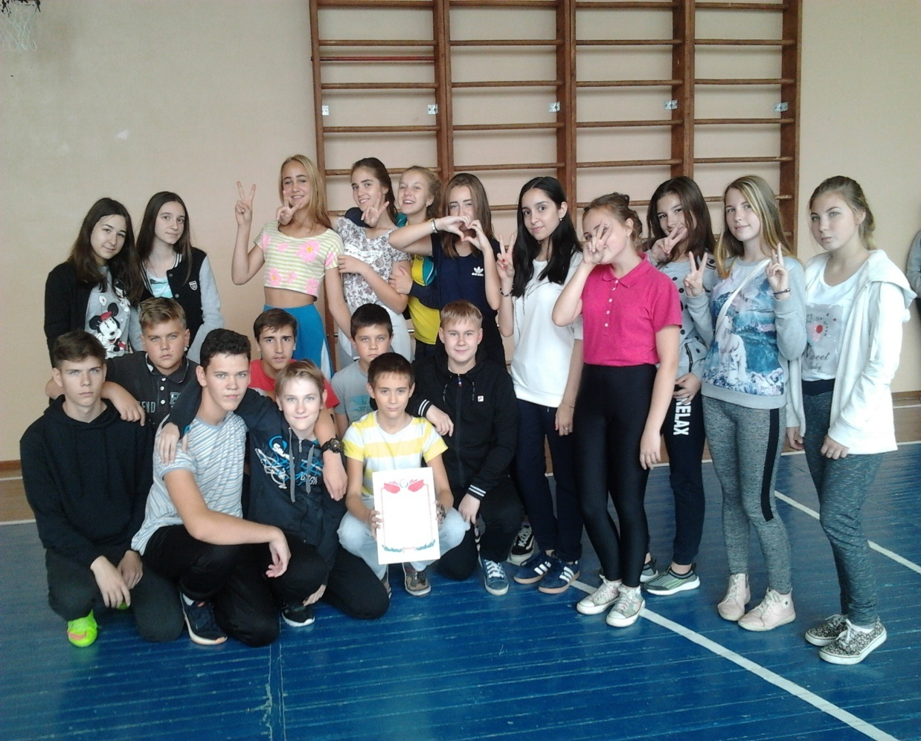

Количество обучающихся принявших участие в сдаче нормативов ГТО

Год | Кол-во участников | Золото | Серебро | Бронза
2015-2016 | 12 | 7 | 4 | 1
2016-2017 | 17 | 8 | 8 | 1
2017-2018 | 20 | 7 | 10 | 3
2018-2019 | 28 | 11 | 13 | 4
2019-2020 | 7 | 3 | 4 | 0
2020 | 19 | 9 | 9 | 1
2021 | 12 | 6 | 2 | 4
2022 | 10 | 8 | 1 | 1
2023

2015-2016 учебный год
Золото:
Орещенков Кирилл (2 ступень);
Абалова Анна (3 ступень);
Андреенкова Татьяна (3 ступень);
Катышева Елена (3 ступень);
Ясинский Артем (3 ступень);
Харитонова Екатерина (4 ступень);
Цатурян Диана (4 ступень).
Серебро:
Архипова Валерия ( 2 ступень);
Буренков Дмитрий (3 ступень);
Фролова Варвара (3 ступень);
Давыдкина Марина (3 ступень);
Бронза:
Сапронова Виктория (2 ступень).

2016-2017 учебный год
Золото:
Воронцова Елизавета (2 ступень);
Копылкова Анастасия (2 ступень);
Ашрафзаде Фархад (3 ступень);
Топко Кристина (3 ступень);
Савичев Савелий (3 ступень);
Пашик Елизавета (4 ступень);
Бадалян Владимир (4 ступень);
Орлов Кирилл (5 ступень).
Серебро:
Медведюк Елизавета (2 ступень);
Макеенков Максим (3 ступень);
Асафьев Ян (3 ступень);
Новичков Артем (3 ступень);
Рябенков Данил (3 ступень);
Волков Алексей (4 ступень);
Солянникова Полина (4 ступень);
Почекаенкова Елизавета (4 ступ).
Бронза:
Кухарков Егор (3 ступень).

2017-2018 учебный год
Золото:
Игнатьева Анастасия (2 ступень);
Карпенкова София (2 ступень);
Воронцова Елизавета (3 ступень);
Андреенкова Татьяна (4 ступень);
Волков Алексей (4 ступень);
Орещенков Кирилл (4 ступень);
Ушаков Сергей (4 ступень).
Серебро:
Савченко Кирилл (2 ступень);
Иванова Мария (2 ступень);
Копылкова Анастасия (3 ступень);
Артеменков Леонид (4 ступень);
Аксенов Артем (4 ступень);
Евсеев Артем (4 ступень);
Кудинов Никита (4 ступень);
Новичков Артем (4 ступень);
Рябцева Екатерина (4 ступень);
Савичев Савелий (4 ступень).
Бронза:
Журавлева Злата (2 ступень);
Сметаникова Виктория (2 ступень);
Иванова Диана (3 ступень).

2018-2019 учебный год
Золото:
Компанец Денис (1 ступень);
Клюев Андрей (1 ступень;
Зюрин Ярослав (2 ступень);
Сухарев Роман (2 ступень);
Еремин Артем (2 ступень);
Игнатьева Анастасия (2 ступень);
Пученков Артем (3 ступень);
Копылкова Анастасия (3 ступень);
Лещев Юрий (4 ступень);
Егорова Татьяна (4 ступень);
Евсеев Артем (4ступень).
Серебро:
Журавлева Злата (2 ступень);
Хозяинова Анна (2 ступень);
Лагутин Артем (2 ступень);
Абдулаева Сабина (2 ступень);
Козлов Тимофей (2 ступень);
Иванов Игорь (3 ступень);
Петрушин Степан (3 ступень);
Мельник Валерия (3 ступень);
Саксин Егор (3 ступень);
Иванова Мария (3 ступень);
Ломакин Александр (4 ступень);
Солянникова Полина (4 ступень);
Ижаруков Максим (4 ступень).
Бронза:
Топко Кристина (4 ступень);
Бахтин Иван (4 ступень);
Депутатов Владислав (4 ступень);
Ясинский Артем (4 ступень).

2019-2020 учебный год
Золото:
Карпенкова София (3 ступень),
Аксенов Артем (4 ступень),
Волкова Ангелина (4 ступень)
Серебро:
Журавлева Злата (3 ступень),
Топко Кристина (4 ступень),
Савичев Савелий (4 ступень),
Бакиров Долотбек (4 ступень).

2020 год
Золото:
Иванов Марк (1 ступень),
Клюев Андрей (2 ступень),
Журавлева Злата (3 ступень),
Васитенков Александр (5 ступень),
Галкин Владимир (5 ступень),
Ломакин Александр (5 ступень),
Сивуха Алексей (5 ступень),
Солянникова Полина (5 ступень),
Харитонова Екатерина (5 ступень).
Серебро:
Ясинский Александр (1 ступень),
Рязанская Дарья (1 ступень),
Данилов Матвей (1 ступень),
Моторина Алина (2 ступень),
Захаров Семен (2 ступень),
Степкин Егор (2 ступень),
Богдаев Власий (2 ступень),
Козлов Тимофей (2 ступень),
Костюченков Артем (4 ступень).
Бронза:
Ганюшкин Глеб (2 ступень).

2021 год
Золото:
Игнатьева Анастасия (3 ступень),
Карпенкова София (4 ступень),
Лещев Юрий (4 ступень),
Мишина Алина (4 ступень),
Романов Леонид (5 ступень),
Орещенков Кирилл (5 ступень).
Серебро:
Копылкова Анастасия (4 ступень),
Щеглов Илья (4 ступень).
Бронза:
Азябина Елизавета (4 ступень),
Мурса Марк (4 ступень),
Осипян Тимур (4 ступень),
Феоктистов Степан (4 ступень).

2022 год
Золото:
Бадаев Артем (2 ступень),
Мельник Валерия (4 ступень),
Пученков Артем (4 ступень),
Смирнов Артем (4 ступень),
Солдатенкова Владислава (4 ступень),
Щеглов Илья (4 ступень),
Карпович Леон (5 ступень),
Маматрайимов Омадбек (5 ступень).
Серебро:
Ясинский Александр (2 ступень).
Бронза:
Туркенов Макар (2 ступень).

